TRƯỜNG ĐẠI HỌC GIA ĐỊNH
KHOA CÔNG NGHỆ THÔNG TIN
*****

TIỂU LUẬN MÔN HỌC
LẬP TRÌNH HƯỚNG ĐỐI TƯỢNG

CHƯƠNG TRÌNH QUẢN LÝ HÀNG HÓA

GVHD: Ths. LÊ HUỲNH PHƯỚC
SVTH: LÊ ĐỖ QUỐC BÌNH
MSSV: 2008110078
LỚP: K14DCPM01

Tháng 4 – Năm 2022
- MỤC LỤC
2 Hiện trạng và Yêu cầu 3
2.1 Hiện trạng: 3
2.2 Yêu cầu: 3
3 Thiết kế 3
3.1 Sơ đồ class 3
3.1.1 Menu 4
3.2 Thiết kế Màn hình 5
4 Tổng kết 9
4.1 Kết quả đạt được 9
4.2 Đánh giá ưu, khuyết điểm 9
4.2.1 Ưu điểm: 9
4.2.2 Khuyết điểm: 9

Hiện trạng và Yêu cầu

Hiện trạng:
Chương trình xây dựng nhằm Quản lý các mặt hàng hóa của 1 siêu thị. Các mặt hàng trong siêu thị được chia ra làm 3 loại hàng: Thực phẩm, Điện máy, Sành sứ.
Các mặt hàng gồm có các thông tin như sau: mã hàng, tên hàng, loại hàng, giá nhập về kho, số lượng trong kho, thuế VAT, nhà cung cấp, nhà sản xuất, ngày hết hạn,….

Yêu cầu:
Chương trình trên máy tính cho phép thực hiện những yêu cầu sau:
- Thêm hàng hóa vào kho
- In danh sách các hàng hóa trong kho
- Xóa hàng hóa trong kho
- Tìm hàng hóa trong kho bằng mã hàng hóa

Thiết kế

Sơ đồ class
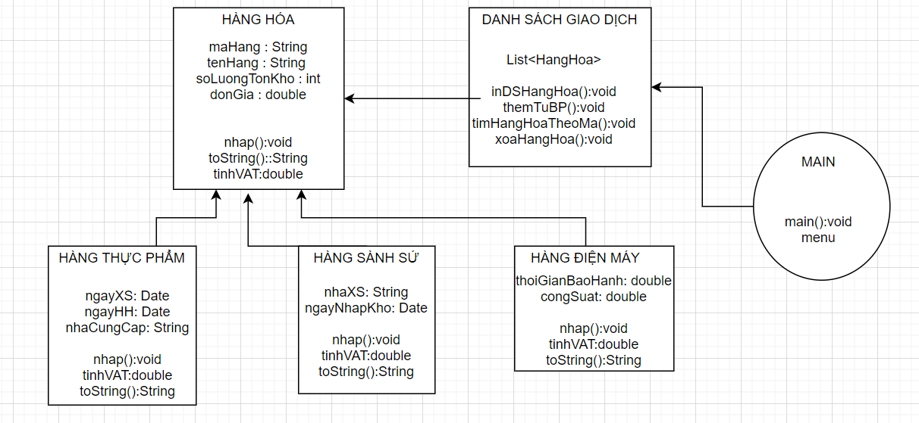

Menu
Sơ đồ menu chính
In danh sách hh trước khi thêm
MENU
Theo hàng thực phẩm
Theo hàng điện máy
Theo hàng sành sứ
Thêm hàng hóa

Xóa hàng hóa
Theo ID hàng

Tìm kiếm hh theo ID

In danh sách hh sau khi thêm

Thiết kế Màn hình

MENU CHÍNH
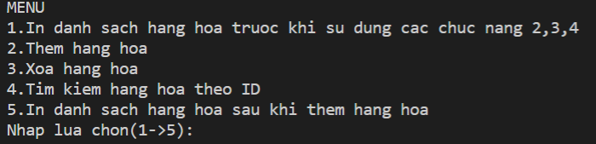

CHỨC NĂNG 1
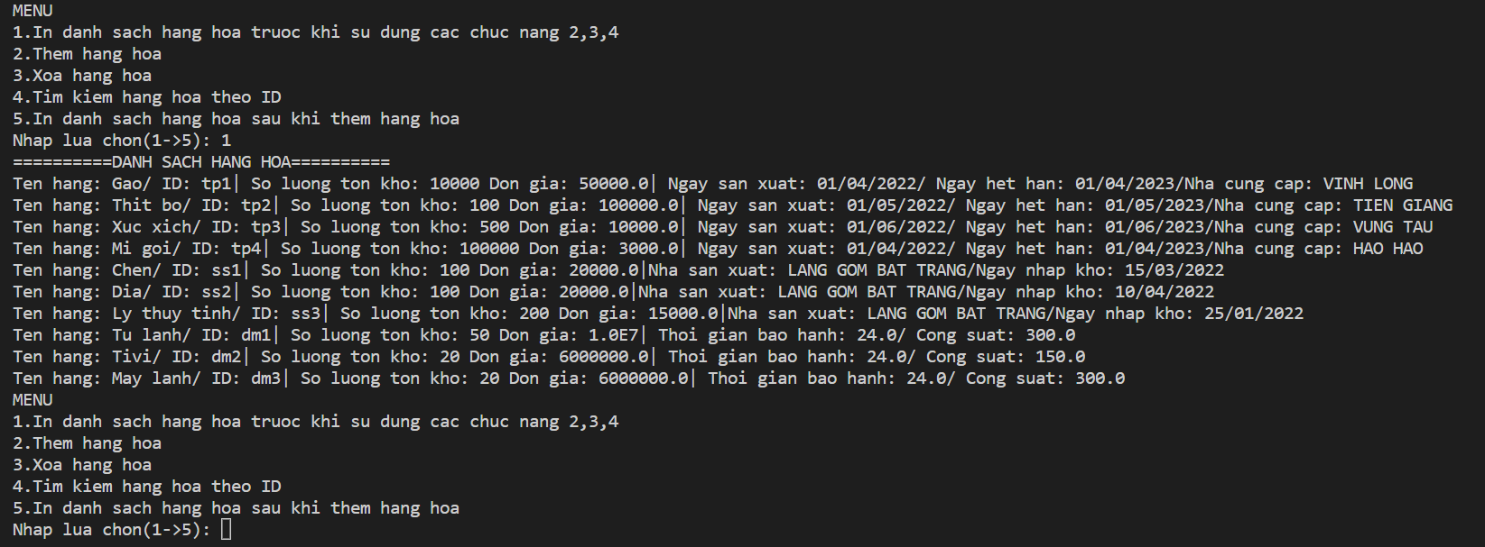

CHỨC NĂNG 2 vs 5

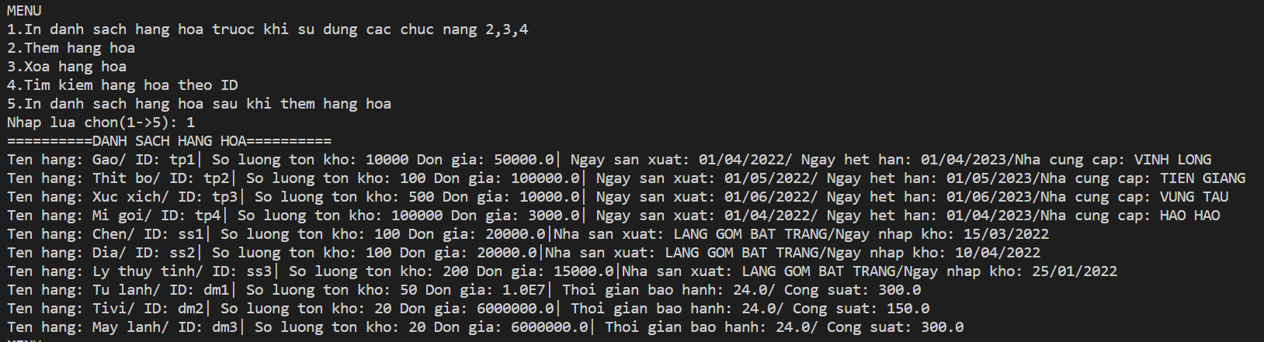

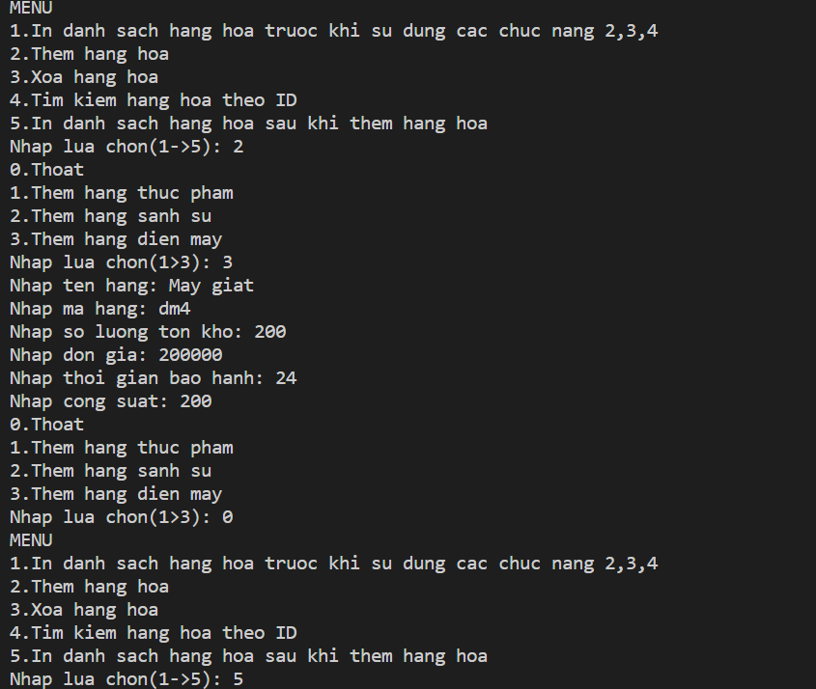

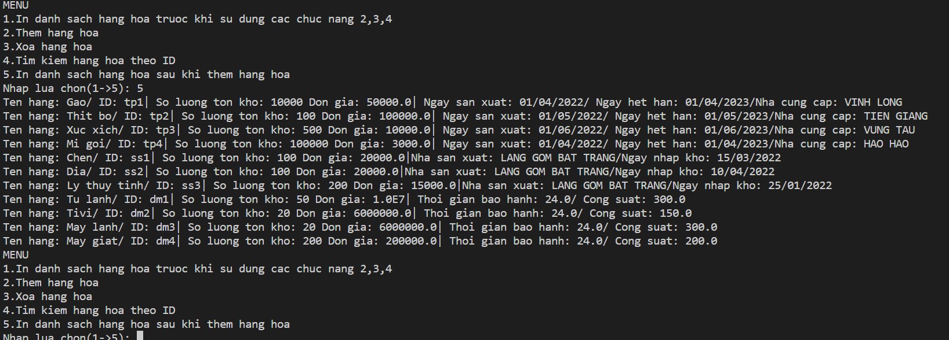

CHỨC NĂNG 3

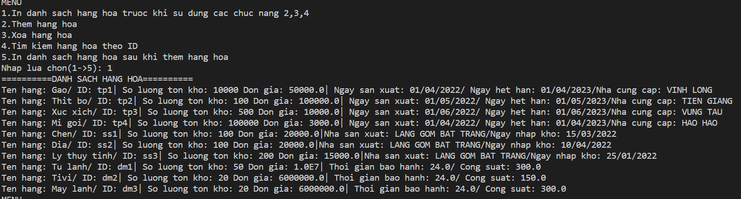

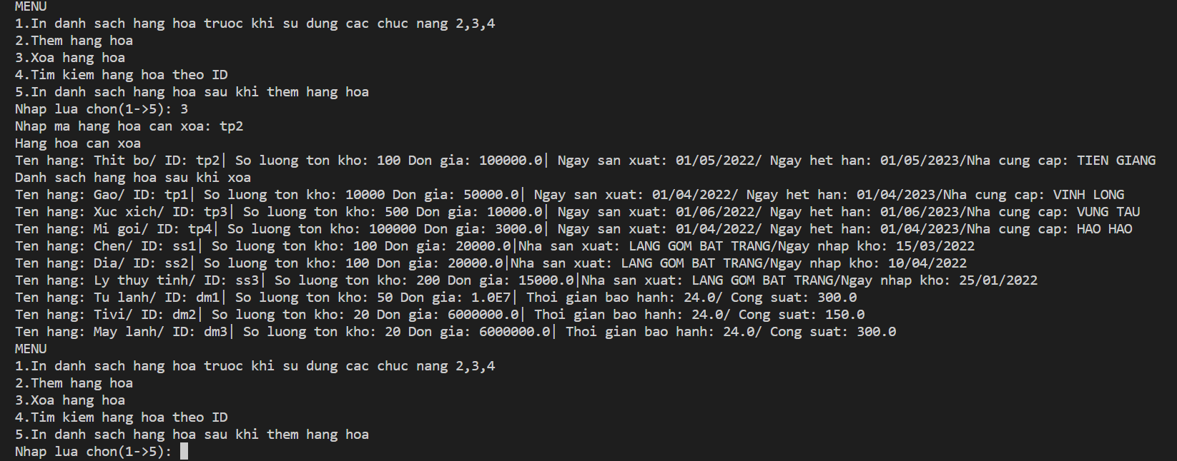

CHỨC NĂNG 4

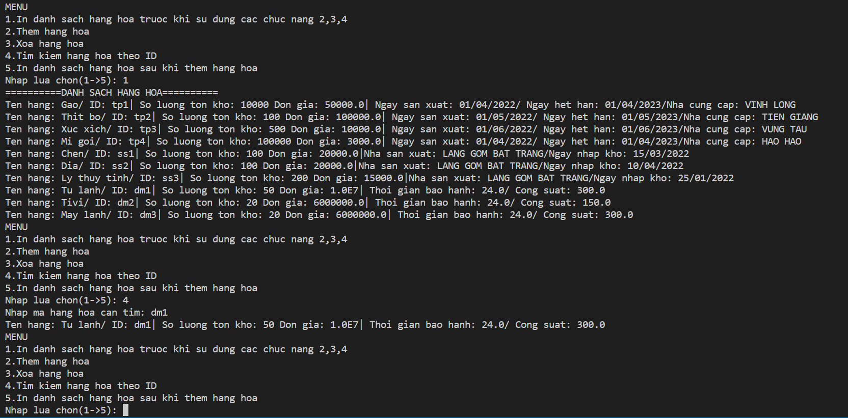

Tổng kết

Kết quả đạt được
Chương trình chạy được, không gặp lỗi.

Đánh giá ưu, khuyết điểm

Ưu điểm:
Chương trình chạy mượt mà, giao diện menu dễ sử dụng.

Khuyết điểm:
Cần sử dụng chức năng 1 trước thì mới sử dụng được các tính năng còn lại, sẽ cải thiên hơn trong tương lai.

